逸歡旅遊
探索釜山滑雪趣～住韓屋.55公分雪花牛.汗蒸幕五天
＊ 保證入住~ 傳統韓屋(兩人一間) ＊
皇南館韓屋旅館,所有房間提供免費 Wi-Fi, 韓屋村除了是住宿之地，也提供多項韓式文化體驗活動給遊客參加，其中最受歡迎的是穿韓服拍照！男女老少穿上韓服後,猶如穿越朝鮮時代,再加上古色古香的建築,感覺就像身處朝鮮韓劇場景,樂此不彼。在繁忙的一天過後，不妨到酒店的花園放鬆一下自己。 專業的服務與豐富的特色活動盡在皇南館韓屋旅館。
＊韓服體驗為一小時，需於指定地點免費租借＊
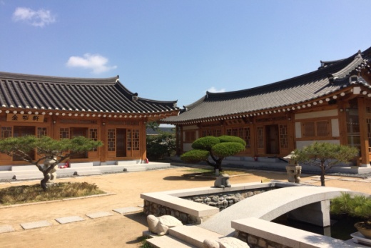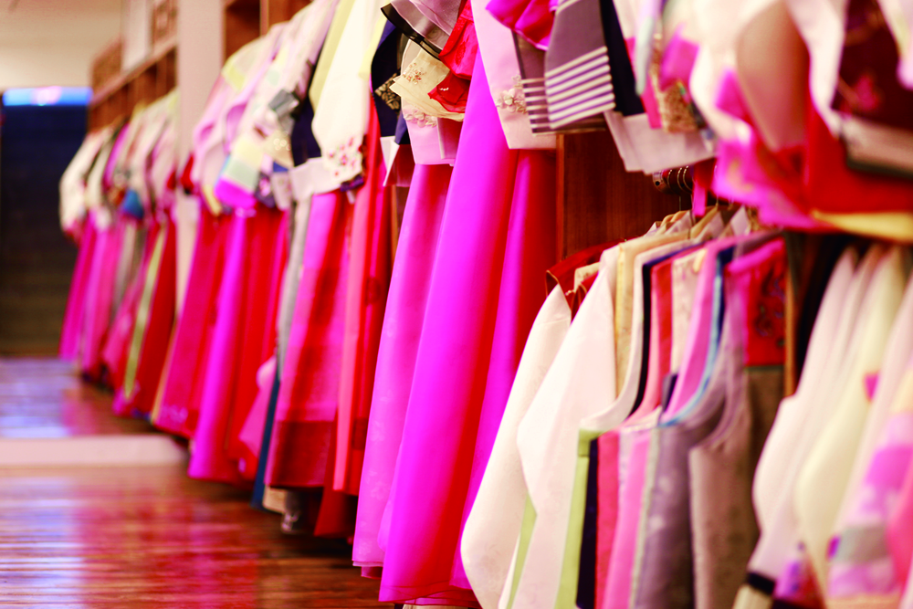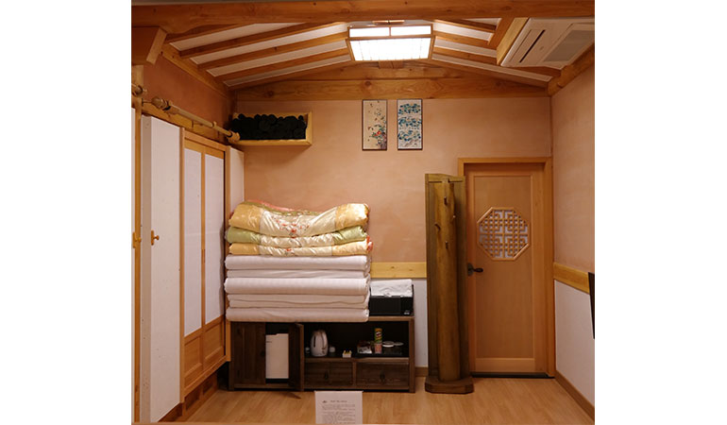
＊ 伊甸園滑雪場『滑雪活動』（含滑雪用具：雪撬、雪杖、雪鞋） ＊
位於慶尚南道梁山市的伊甸園山谷渡假村，為了讓遊客盡情享受滑雪樂趣，提供高運輸能力的吊椅設備(每小時可運送11,000餘名遊客)，以及備受各地滑雪好手矚目的專業級滑雪道。滑雪場內設有多種傾斜度和長度之滑雪路線，滿足從初學者到滑雪高手的各水準需求。

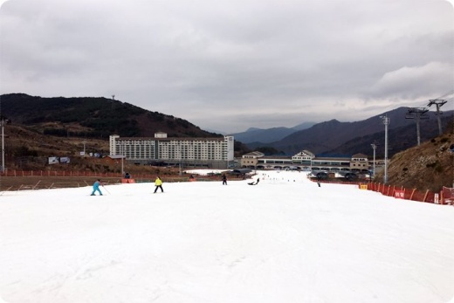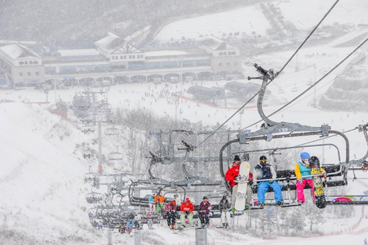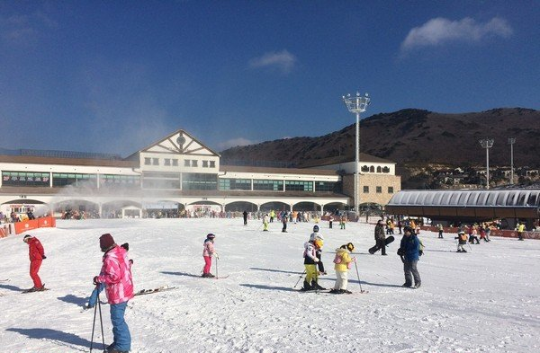
＊ 逛街購物超滿足：西面鬧區、光復洞商街(國際市場)、PIFF電影廣場，等 ＊
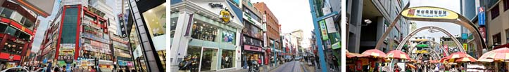
＊ 釜山最熱門景點、韓劇與韓國綜藝節目最愛取景地 ＊
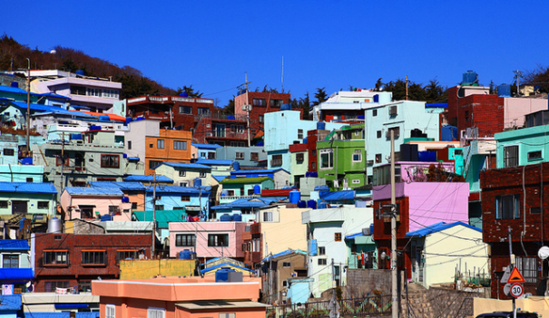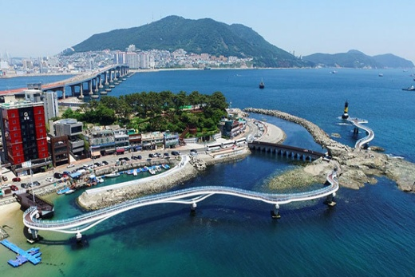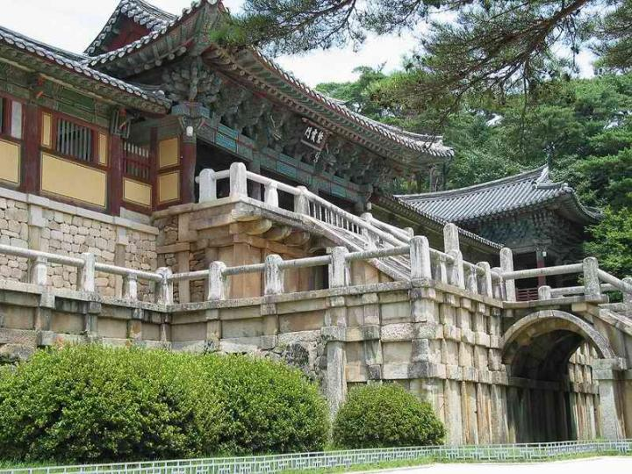
＊韓國媒體極力推薦 ~ 著名美食【55公分雪花牛壽司飯+石棚燉排骨+韓式小菜】＊ 韓幣₩1, 8000
從釜山開始起家，在各家媒體報導後，客人口耳相傳的讚賞，色香味俱全的韓牛餐館!!餐廳內裝集結了韓屋視覺，餐食更是精緻美味!!
＊如有不吃牛之貴賓，則更換同等價值之韓式套餐，造成不便，敬請見諒。

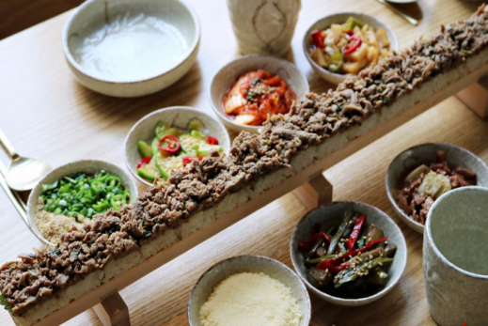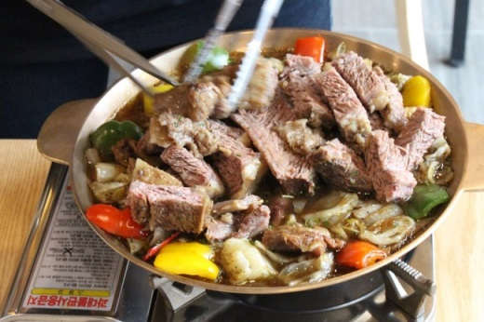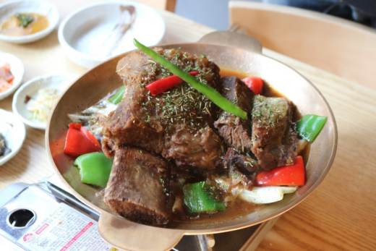
＊ 韓國人票選最愛美食之一 ~【花瓣五花肉+泡菜豆腐湯+韓式小菜】＊ 韓幣₩1, 5000
普通的生五花肉,經過老闆的巧手把牠剪烤後，鮮厚肥美的肉頓時變成花一朵朵的花漾五花肉,另外還有大家在韓劇上看到的泡菜豆腐鍋,經老闆的調味,道地的韓國味,把白飯放進泡菜豆腐鍋裡享用,更是另一種美味的享受!!
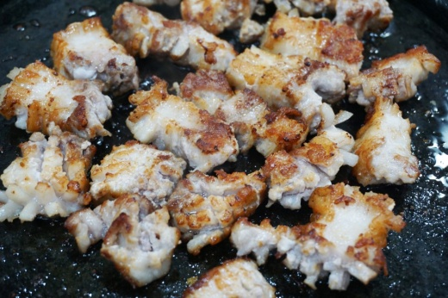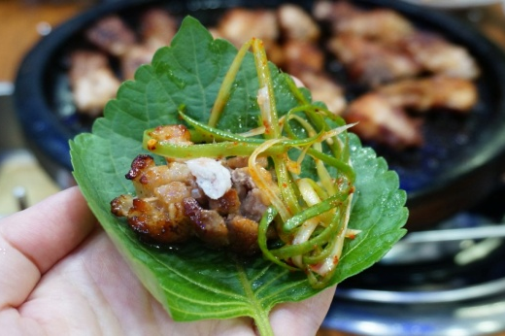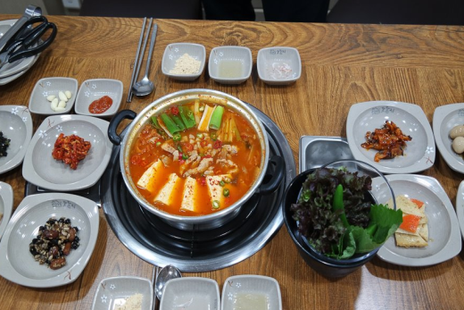

搭乘航空 | 出發地 | 目的地 | 航班 | 出發時間 | 抵達時間
中華航空  CI | 桃園TPE | 釜山PUS | CI 188 | 07：45 | 11：05
 | 釜山PUS | 桃園TPE | CI 187 | 20：00 | 21：30

第1天 | 桃園/釜山–韓國最長的海上散步道~松島SKY WALK海上天空步道–《韓劇購物王路易拍攝地》~草梁故事街&山腹道路–西面鬧街(美食大探索)
今日集合於桃園國際機場航空櫃台前，隨後搭乘客機，飛往南韓著名的港都，也是韓國第二大城市─釜山。釜山三面環海，是韓國最具代表性的國際貿易港口，也是著名的海上體育城市和電影城市。有寬敞的海水浴場、眾多島嶼歷史悠久的廟宇。抵達後由導遊帶領下展開精心所安排之行程。
【松島雲端散步道SKY WALK】是韓國最長的海上散步道，部分地板底部更採透明強化玻璃設計，為其最大特色。透過透明玻璃向下看，可以看到蕩漾的海水，更可體驗彷彿走在海面上的刺激感。一面迎著清涼的海風，往前繼續行走就可抵達海龜島入口。海龜島上有各式各樣的海龜造型雕像，但一下就吸引住兩人目光的卻是海龜蛋造型長椅，她們說雖然長椅的造型很特別也很可愛，但最具魅力的特點是坐在長椅上可以一眼望盡美麗的海景。旅客不僅可以坐在此稍做休息，消除雙腿的疲勞，也能以海龜蛋造型長椅為背景照下紀念照。註：遇天候或其他因素不開放，敬請見諒。
【草梁故事街與山腹道路】位於釜山站附近的草梁故事街與山腹道路，是過去窮苦人家在山上所建的村落。沿著彎曲的坡道向上爬，即可抵達觀景臺、故事工作室、柳致環郵筒等各個適合拍攝紀念照的景點。爬上山頂後，可以看到一條大路，由於其位於山的山腰處，故稱為山腹道路。在山腹道路可將釜山市區一覽無遺，尤以夜景最為美麗，當黑幕低垂，家家所點亮的燈光便形成一幅最美的夢幻夜景。
【西面鬧區(美食大探索)】西面鬧區四周聚集了許多酒吧和咖啡館。燈光絢爛的酒吧、美食街，總是充滿
快樂、熱鬧的氛圍。氣氛佳的咖啡館和酒吧、便宜美味的餐廳都聚集在這條街上，年輕人絡繹不絕。此外，亦有電影院、演出場地、遊戲場等娛樂設施。週末有業餘音樂家的街頭表演、畫肖像畫、戲劇等多種文化活動，吸引更多國內外遊客。
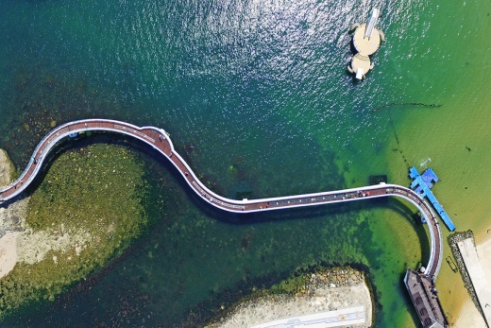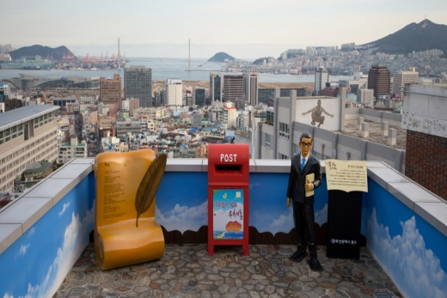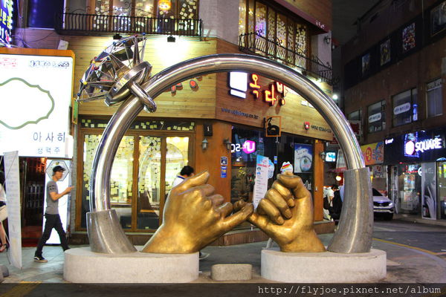
早餐 | 機上套餐 | 午餐 | 食尚玩家 美食推薦~  釜山道地豬肉湯飯+季節小菜 | 晚餐 | 石鍋拌飯+涮涮鍋+季節小菜
住宿 | 釜山Hillside Hotel或 釜山Best In City Hotel 或 釜山Prime Hotel 或同級

第２天 | 世界文化遺產~良洞民俗村–世界文化遺產~佛國寺–大陵苑天馬塚(世界文化遺產) –瞻星臺(最早的天文臺) –慶州塔(不上塔) –普門大水車公園–《韓綜兩天一夜拍攝景點》美麗夜景~東宮與月池～雁鴨池
【良洞民俗村】良洞村位於雪蒼山主峰相連的山脊與溪谷間，村內由多間傳統韓屋、草家屋及連綿一片的茂盛樹林所組成。此外在200年前名門世家榮耀先祖們的生活面貌仍流傳至今，古屋也保存約54戶左右，能一眼看盡朝鮮時代中期各種韓屋具有的傳統構造。行前需事先掌握村內地理位置、探訪路線及簡單了解文化財地理位置，方便旅遊也能順便了解韓國文化。
【佛國寺】佛國寺為1995年被指定為世界文化遺產，建於新羅時代的公元751，直至774年完工，雖歷經1500年歲月，卻能顯示出其精巧的石雕工藝，迴廊與大雄殿以鮮明的丹青塗飾，安置釋迦牟尼像的寶殿內部色彩華麗，多寶塔雕刻優雅美觀，釋迦塔、極樂殿、毗盧殿內的阿彌陀佛與毗盧舍那佛像等眾多的國寶與文化遺產都顯示著當時新羅文化的登峰造極。
【瞻星台】是東亞最早的天文台，為新羅第27代善德女王所建，共由365塊花崗岩所堆砌而成，利用太陽光照射塔身行程不同影子，而計算一年四季。
【雁鴨池】東宮與月池是新羅王宮的離宮，與其他附屬建築曾作爲東宮（皇太子或王位繼承人居住的宮殿），每當宮中有慶宴時，常在此處設宴。此處在新羅滅亡，高麗與朝鮮時期一度成為廢墟，並被稱為「雁鴨池」。1980年代，發現了陶器碎片上寫著「月池」，才重新釐清這裡原是有「映月之池之意」的「月池」。因此重新正名「東宮與月池」。
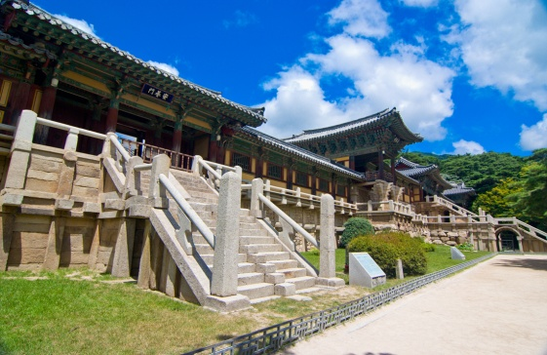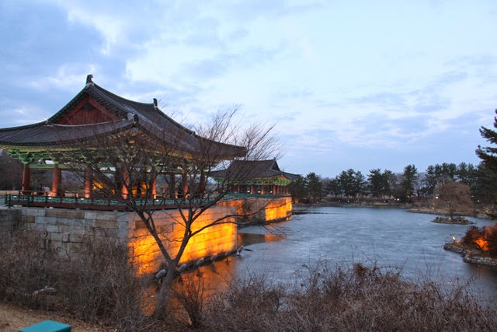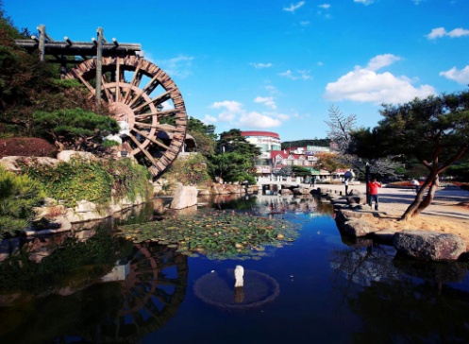

早餐 | 飯店內用 | 午餐 | 馬鈴薯燉豬骨風味餐+季節小菜 | 晚餐 | 人蔘燉雞風味餐
住宿 | 保證入住~ 皇南館韓屋 (兩人一間) 或同級 (限周日~周四入住)

第3天 | 伊甸谷滑雪樂(含雪具：雪鞋、雪杖、雪橇) –金氏世界紀錄~世界最大規模百貨公司”新世界Centum City”–傳統汗蒸幕
【伊甸園山谷渡假村】『進行滑雪活動』；為了讓旅客盡情的滑雪玩樂，提供寬敞的滑雪道，昰受到滑雪愛好者注目的職業型滑雪場。滑雪場內設有各種傾斜度、長度的滑雪路線，滿足初學者到滑雪好手的需求。滑雪場採用了科學的設計讓滑雪者能夠自由的移動，並分散滑雪者的聚集，可說是世界級水準的滑雪場。 註:建議當地自費：滑雪場~雪衣+雪褲
【新世界百貨公司】列入金氏世界紀錄《世界最大百貨公司》，與 其說百貨公司，說是一個小城市也不誇張；購物城內無奇不有，要什麼有什麼。藝廊、溜冰場、公園、文化中心等各種優閒娛樂空間，應有盡有，深受觀光客及全家 同樂的遊客喜愛。此外，全球最新流行產品的各大知名名品店入駐，是身為購物狂的您千萬不可錯過的好地方。依照四季與季節不同，還舉辦有各種時裝秀以及其他 各種多采多姿的活動，到訪前不妨事先跟百貨公司確認活動表演時間表。Centum City 歷史雖短，但由於其名聲遠，因而使其立即躍身成為《購物必訪之地》。
【韓式汗蒸幕】傳統韓式三溫暖，披著隔熱的麻浴巾於密閉式的窯內中高溫蒸烤，開始2～3分鐘，也許會有些不適之感，但適應後，便可延長滯留時間。出來進去反復2～3次後，藉由高溫將汗水及體內的毒素大量排出，消除疲勞增加健康。
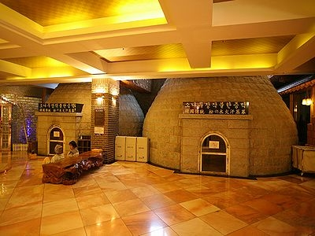
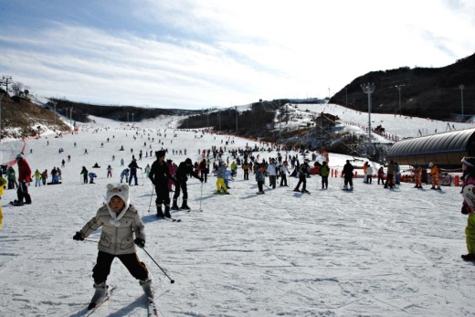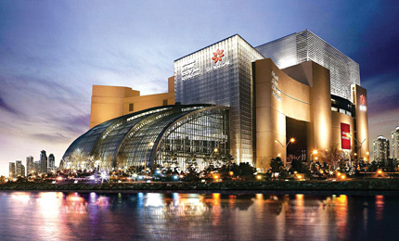
早餐 | 外用韓式早餐 | 午餐 | 方便遊玩 敬請自理 | 晚餐 | 55公分雪花牛壽司飯+石棚燉排骨+韓式小菜
住宿 | 釜山Hillside Hotel或 釜山Best In City Hotel 或 釜山Prime Hotel 或同級
第4天 | 海東龍宮寺–人蔘專賣店–樂肝寶–時尚彩妝體驗城–《食尚玩家推薦景點 & Running Man 拍攝地》甘村洞文化村【積木村】~找尋小王子之旅–《必娶女人拍攝景點》40階梯文化觀光主題街–富平罐頭夜市場
【海東龍宮寺】靈驗的許願地，海東龍宮寺由高麗恭民王的王師懶翁和尚建於1376年，是韓國三大觀音聖地之一。結合海、龍與觀音大佛，讓此處比其他地方有更深層的信仰意義。傳說只要在此處真心誠意的祈禱，就能獲得托夢並實現一個願望。曾因壬辰倭亂被燒毀，1930年代初期由通度寺的雲崗重建。1974年晸菴上任時發願要復原觀音道場，祈禱了百日之後，他夢裡出現了乘著龍、身穿白衣的觀世音菩薩，所以將寺廟改名為海東龍宮寺。現存的建築物以大雄殿為主，另外還有窟法堂、龍王堂(龍宮堂)、梵鐘閣、寮舍齋等，大雄殿為住持晸菴於1970年代重建。大雄殿前的窟法堂被稱為彌樂殿，供奉著從寺廟創建起就存在的彌樂坐像石佛，有許多沒有子嗣的信徒們前來求子，因此又被稱為得男佛。大雄殿前有四獅子3層石塔，原來這個位置有高3m的石頭(彌樂石)，壬辰倭亂時寺廟成了廢墟，6.25戰爭時為了建造海岸警備網而將其破壞。1990年，住持晸菴收集了被破壞的石頭，用來補強損傷的庵壁，並建築了這座石塔，供奉著從斯里蘭卡帶回來的7塊佛舍利。除此之外，寺廟還有韓國最大的單一素材約10m高的石像海水觀音大佛，又被稱為東海笠岩佛祖的藥師如來佛。寺廟入口有交通安全祈願塔與108階，階梯入口有達摩像，據說摸了他的鼻或肚子就能得到男嬰。
【甘川洞積木村】夢之城釜山的馬丘比丘“藝術工廠多大浦”的公共項目建設讓老城區脫胎換骨。 將沙下區甘川二洞一帶的空房和胡同改造成小區歷史畫廊和酒吧等，重新創造夢之文化藝術平台。彩色的房子層疊出別具特色的景致，是一個適合探索、拍照的好地方。近來因為綜藝節目RunningMan前往拍攝，也成了熱門景點。
【人蔘專賣店】您可以更進一步了解韓國國寶人蔘的栽種與製造之過程，並可選購各式人蔘製產品，特別是聞名世界的特級高麗人蔘與紅蔘濃縮，對調身養身氣有極大之功效。
【樂肝寶】韓國護肝丹具有清肝明目．通經解毒之功效。
【40階梯文化觀光主題街】是從國民銀行中央洞分行，經過40階梯，一直到40階梯聽文化館，總長約450公尺的街道。40階梯附近充滿韓國戰爭時逃難民眾哀怨與鄉愁的50~60年代建築不但能夠勾起老一輩人的回憶，也成為了新一代的觀光場所。40階梯文化觀光主題街自2004年6月被選定為釜山市綜合評價最優秀街道，造資3億韓元，以充滿韓國戰爭苦難時代的哀怨與鄉愁的主題街道作為全新體驗觀光景點，期待能成為文化觀光重鎮。
【釜山富平罐頭夜市】2013年開始於富平市場市場常駐的夜市，能品嚐到各式各樣的韓國小吃與釜山當地的特色美食。
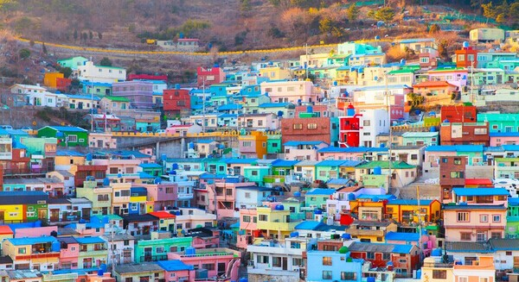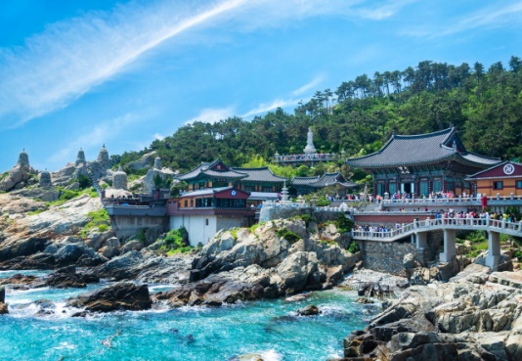
早餐 | 飯店內用 | 午餐 | 花瓣五花肉+泡菜豆腐湯+韓式小菜 | 晚餐 | 方便逛街 敬請自理
住宿 | 釜山Hillside Hotel或 釜山Best In City Hotel 或 釜山Prime Hotel 或同級
第5天 | APEC HOUSE–迎月嶺+海月亭–韓國土產店–龍頭山公園(不上塔) –南浦洞國際市場(光復洞時裝街、《台綜 綜藝玩很大拍攝景點》PIFF國際電影廣場)–釜山/桃園
【APEC會場】2005 年 11 月亞太經濟合作會議（ APEC ）正式在釜山舉辦，韓國政府和釜山市為本活動投入的經費大約為 1600 億韓元用於新建 Nurimaru APEC House （宇宙之殿）和 APEC 紀念公園等，不難想像當時的盛大及尊榮感。
【海雲台迎月路】沿著海月亭旁邊而行的小道即是釜山著名的散步路——Moontan Road。 Moontan Road是釜山極具盛名的散步路。經過海雲臺海水浴場東頭的尾浦六岔路口，行走在迎月路上，可看到「月光交叉道」的指示牌。從這裡開始直到迎月嶺的陂陀林間小路便是Moontan Road。正如在夏天炎炎的烈日下享受日光浴（Suntan）一樣，也可在清涼皎潔的月光下享受「月光浴（Moontan）」，這條路也由此得名。從以前就以蔚藍的大海、白沙灘、冬柏樹林及松樹林交織而成的美景著名，現在亦被選為海雲台12景之一，同時迎月嶺可以算是釜山最浪漫的地方，經常可以看到情侶在這裡約會，我們結婚了中的紅薯夫婦，徐玄和鄭容和也曾經在迎月路上手牽著手散步。
【韓國人氣土產店】販賣許多各式各樣的韓國當地名產，有美味泡菜、海苔、柚子茶、泡麵和糖果餅乾等，也都受觀光客的喜愛，您可選購一些回去贈送親友或自用，這裡絕對可以讓你大肆豐富的採購。
【龍頭山公園】龍頭山公園位於釜山市區內的丘陵，亦是釜山三大名山。以前在龍頭山上可以從生長繁茂的松樹群的縫隙看見大海，於是其舊稱為《松峴山》；後來因其山勢就貌似出海蛟龍的龍頭，給人一種吞噬從日本渡海的倭寇的形象，所以又稱做龍頭山。在韓國光復之前，日本人在龍頭山上蓋了神社，現在則建有斥和碑、忠魂塔、419起義紀念塔、李忠武公銅像，以及釜山塔等。戰時，避難的市民在龍頭山頂蓋了避難所，但在兩次的大火災後，龍頭山便成了一座荒山，所幸植樹的努力有成，現在的龍頭山才能成為美麗的公園。這裡是俯瞰釜山港與影島的最佳地點。
【釜山塔(不上塔)】位於龍頭山公園內的釜山塔，是釜山的地標，觀景臺仿慶州佛國寺多寶塔的屋頂的寶蓋建造而成，海拔69m，高120m。於觀景臺俯瞰，可欣賞到釜山美麗的夜景，因而備受市民與觀光客歡迎。此外，在釜山塔附近還有忠武公銅像、市民之鐘、安熙濟像、花鐘等景點。
【國際市場】1950年韓國戰爭期間，為避開戰爭而聚集到釜山的人們開始經營起買賣，漸漸形成現在的國際市場。此處曾被稱之為韓國交易規模最大的市場，以巷道為中心，連結至富平市場、罐頭市場等小型傳統市場。只要進入市場一趟，就可以補齊日常生活中所有的必需用品。
【光復洞時裝街(國際市場)】韓戰結束後，這裡曾是難民避難和生活湖口的《生存戰場》。他們經營從釜山港進來的進口日用品來養家糊口，此市場便也因而得名；現在這裡銷售的商品包括時裝、皮革製品、電子產品、玩具等。比一般便宜20～30%，因此頗受國內外遊人歡迎。
【PIFF國際電影廣場】以介紹各種題材的全世界電影文化，挖掘新人，重新評價被遺忘的作品和作家為宗旨的《釜山國際電影節》，每年9月至11月在此舉行。街道上可發現各國明星的銅盤手印及簽名，我國的名導演侯孝賢，也在此留下了光榮的手印。
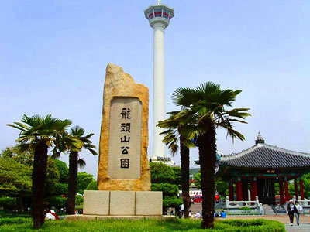
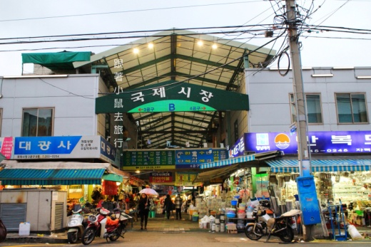
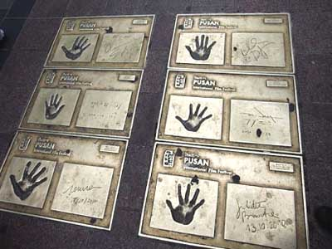

早餐 | 飯店內用 | 午餐 | 安東粉絲雞+季節小菜 | 晚餐 | 機上套餐
住宿 | 溫暖的家

